Ак Жайык — еженедельник Атырау
Атырау, 30 октября 2024 https://azh.kz/ru/news/view/107810
Копирование, перепечатка и любое другое использование материалов сайта допускается только при наличии гиперссылки на azh.kz. Запрещено публиковать в пабликах ВК, Instagram.
Копирование, перепечатка и любое другое использование материалов сайта допускается только при наличии гиперссылки на azh.kz. Запрещено публиковать в пабликах ВК, Instagram.
О ситуации на водохранилищах
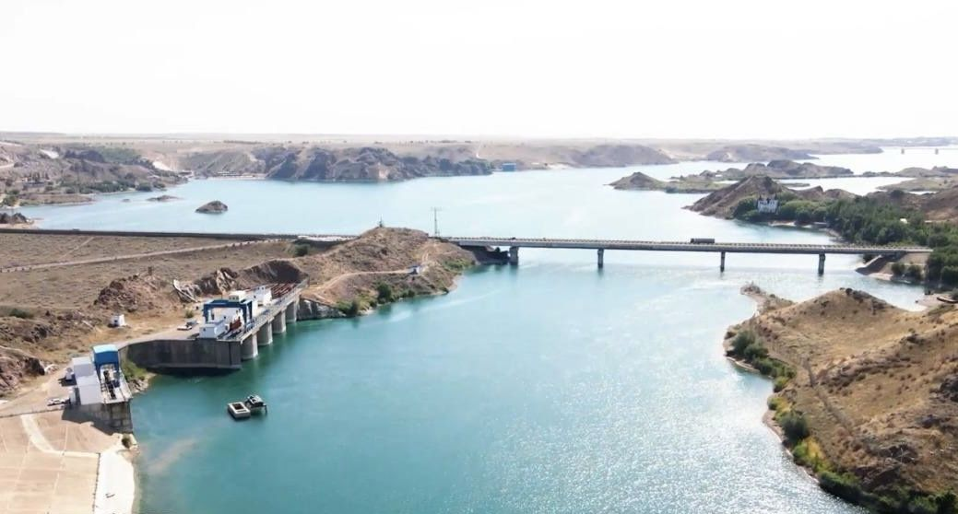
О подготовке водохранилищ к паводковому сезону сообщили в министерстве водных ресурсов.

Водохранилища южных областей Казахстана заполнены на 55%. Это на 23% больше по сравнению с аналогичным периодом прошлого года. В настоящее время водохранилища на юге страны работают в режиме накопления воды для следующего поливного сезона.

В то же время из водохранилищ северных, западных и восточных областей осуществляется сброс воды. Это делается для того, чтобы обеспечить свободные объемы для приема талых вод во время весеннего паводка.

Копирование, перепечатка и любое другое использование материалов сайта допускается только при наличии гиперссылки на azh.kz. Запрещено публиковать в пабликах ВК, Instagram.
На сегодня водохранилища на севере заполнены на 79%. Средний объем накопления воды в водохранилищах западных областей составляет 44%. Водохранилища на востоке заполнены на 89%, а в центральной части страны уровень заполнения составляет 85%.

«На сегодня все водохранилища работают по установленному графику. Однако график работы будет скорректирован в зависимости от прогнозов по паводкам. Для подготовки к паводковому сезону министерство направило рекомендации всем областям по очистке речных русел с использованием специализированной техники, такой как земснаряды», - отметила официальный представитель минводных ресурсов и ирригации Молдир Абдуалиева.
